**Creando las carpetas principales**

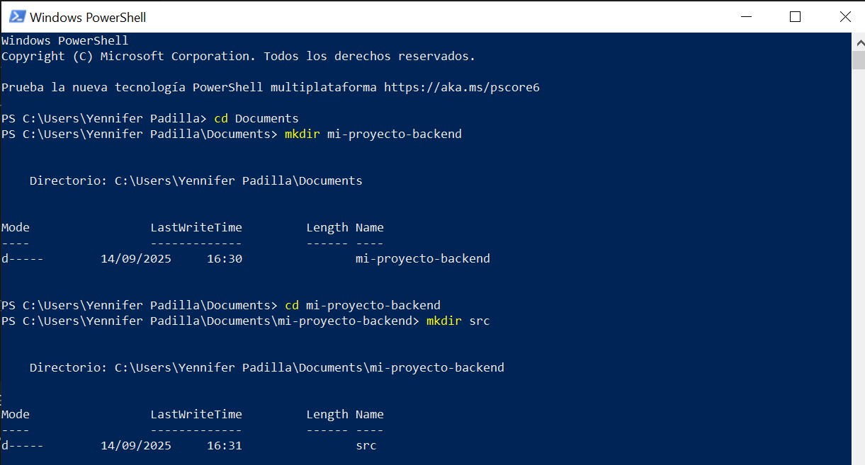

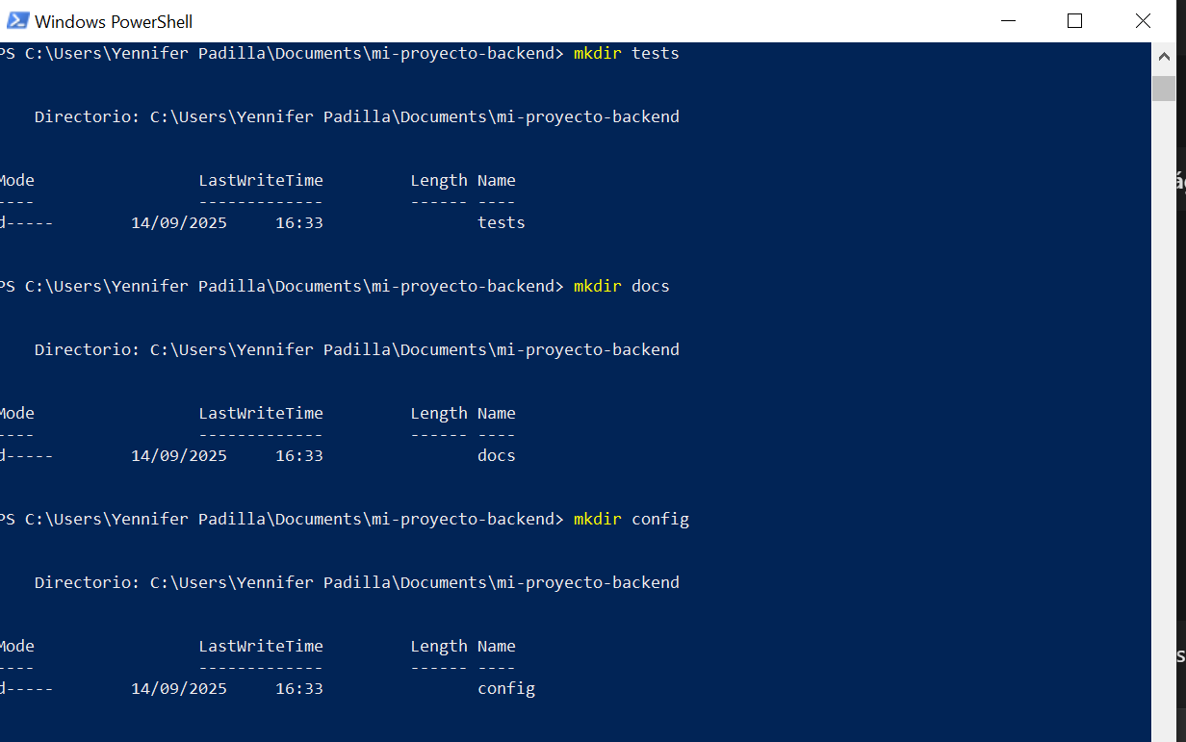

**Creando carpetas dentro de src**

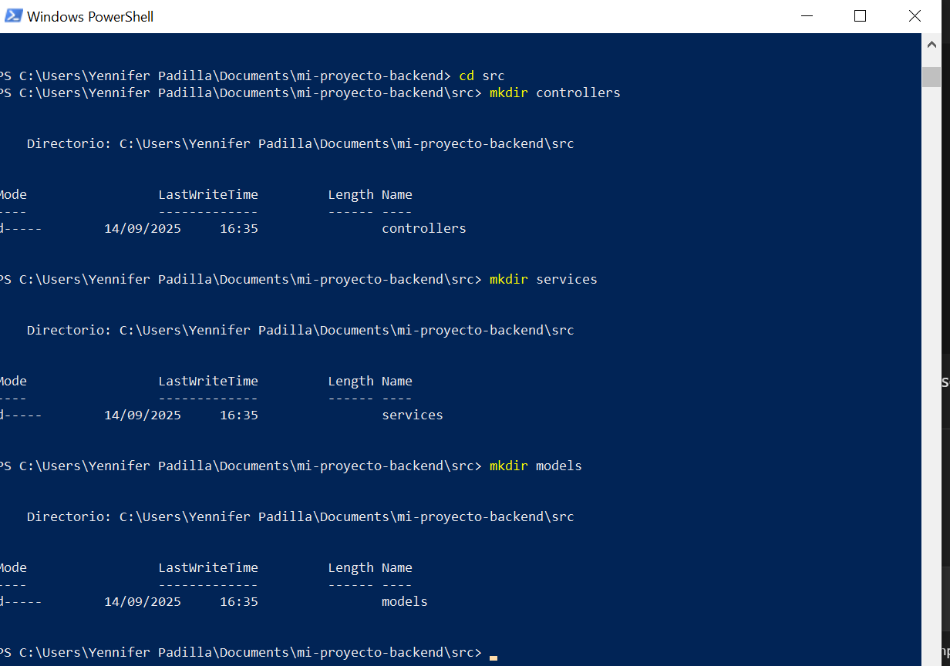

**Ahora crearemos los archivos en cada una de las carpetas**

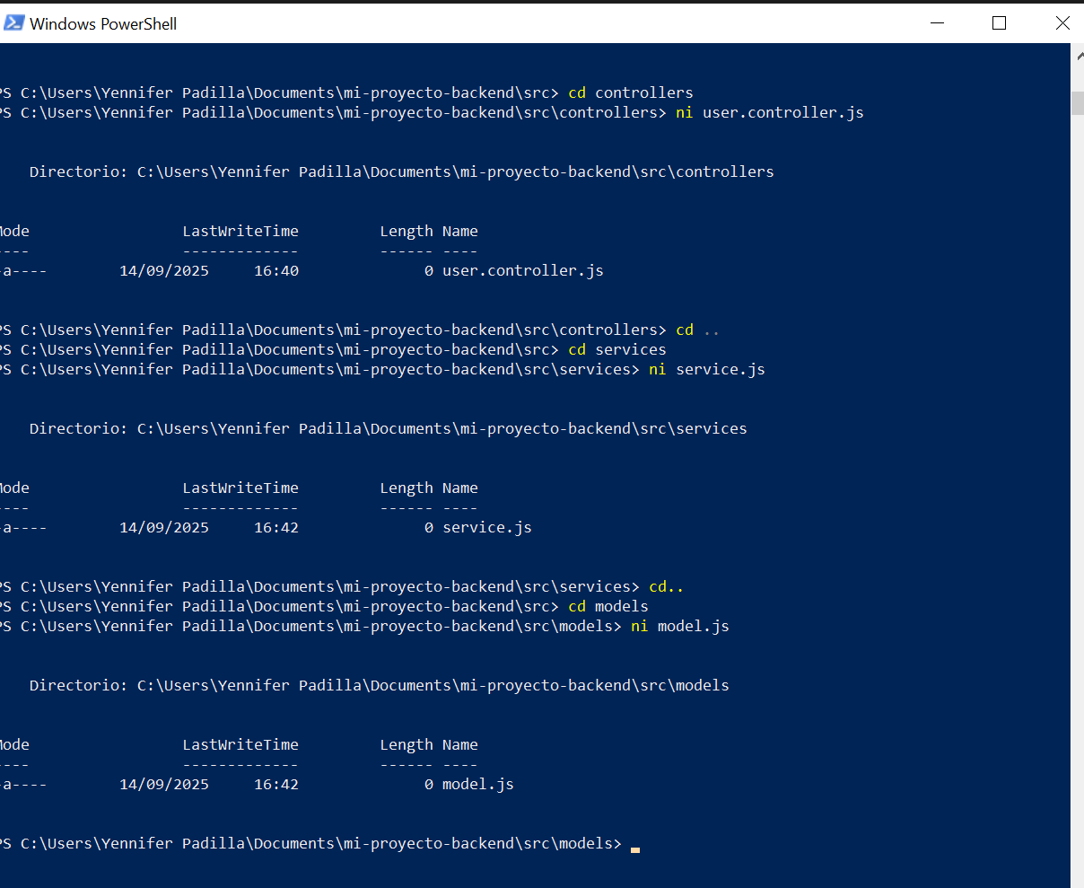

**Asi vamos....**

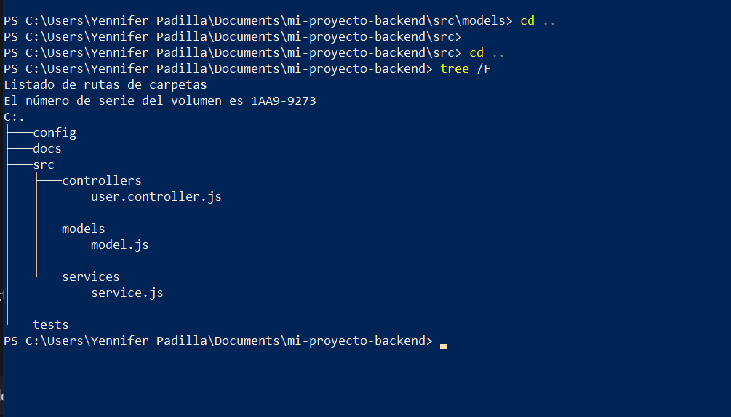

**Ahora crearemos un archivo en cada una de las carpetas de src**

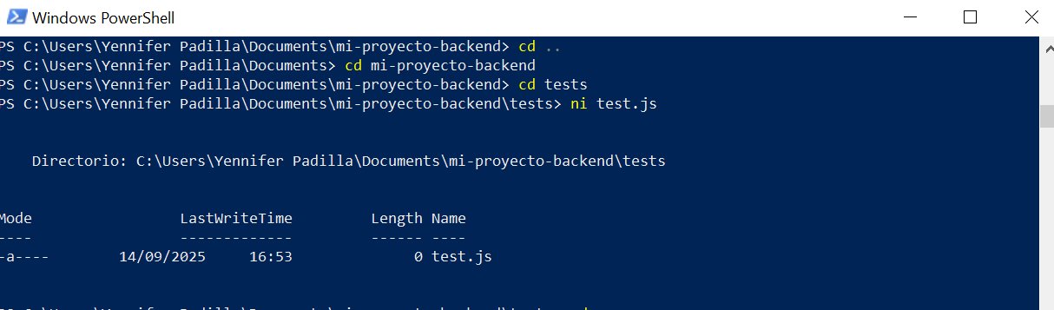

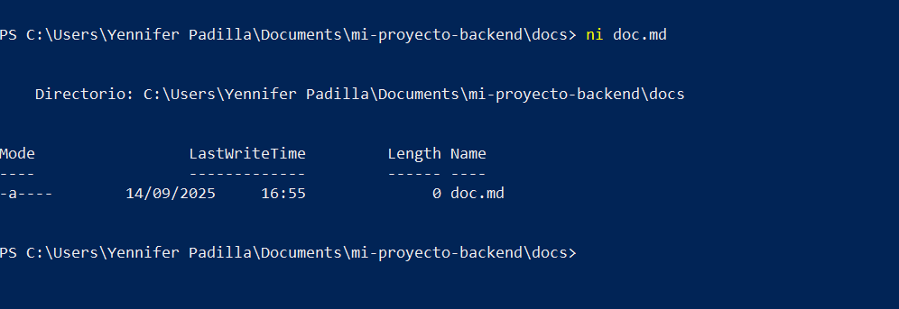

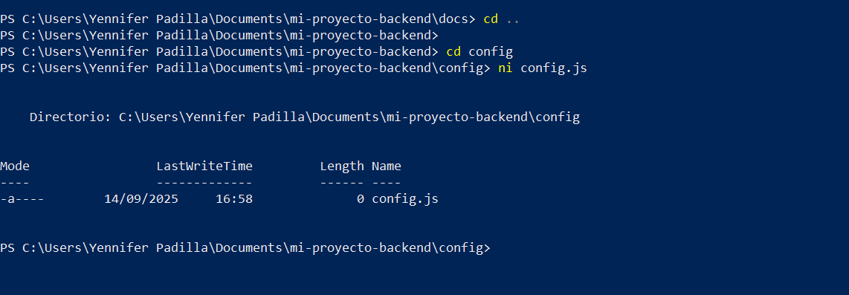

**Hasta aqui ya tenemos un archivo en cada carpeta y carpeta src**

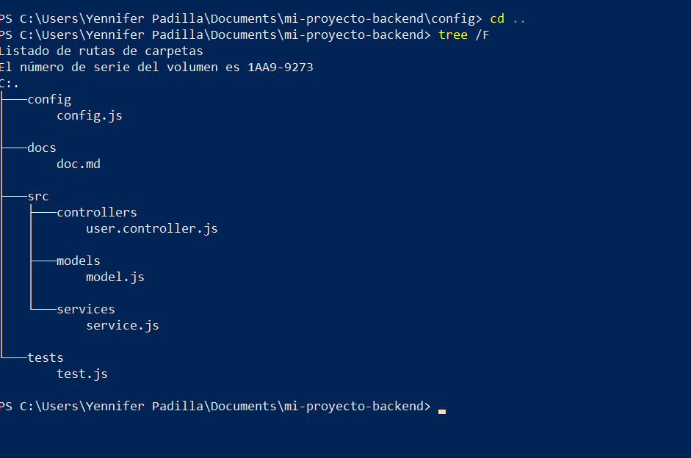

**Creamos el archivo r eadme y .gitignore ademas de eso me toco renombrarlo por que me olvide el punto, entonces con el comando renambe- items hice el cambio de nombre**

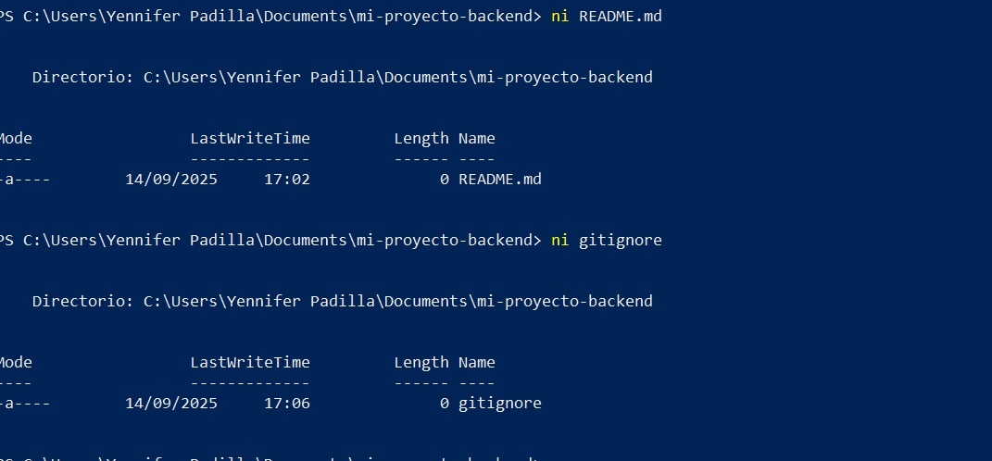

**Aqui se muestra ya la estructura con los archivos creados**

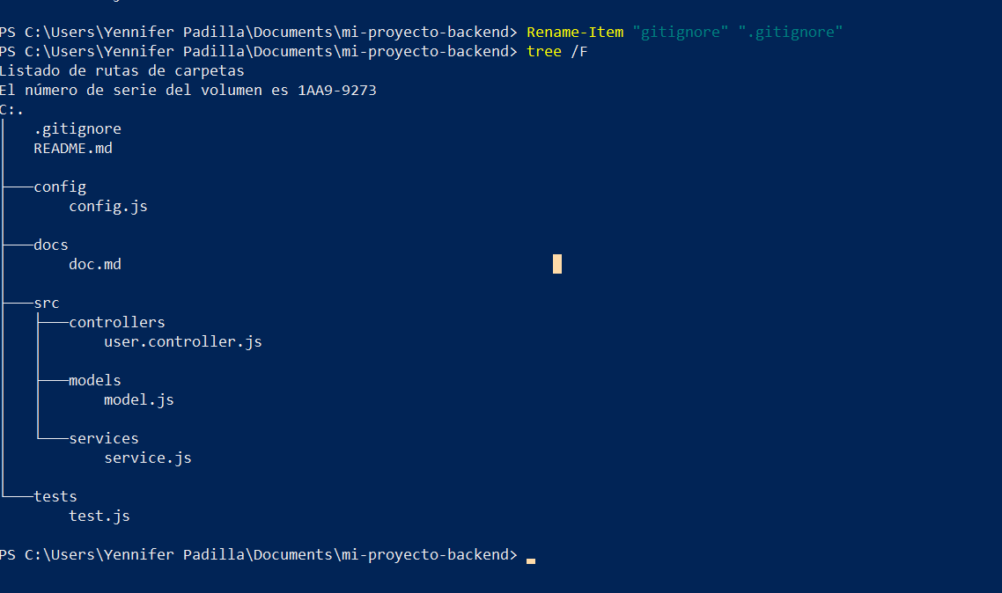

**Iniciamos el punto 2**



**Aqui inicializamos nuestro proyecto y ademas de eso hicimos nuestros 2 primeros commit, uno con el gitignore y el otro en el archivo README**

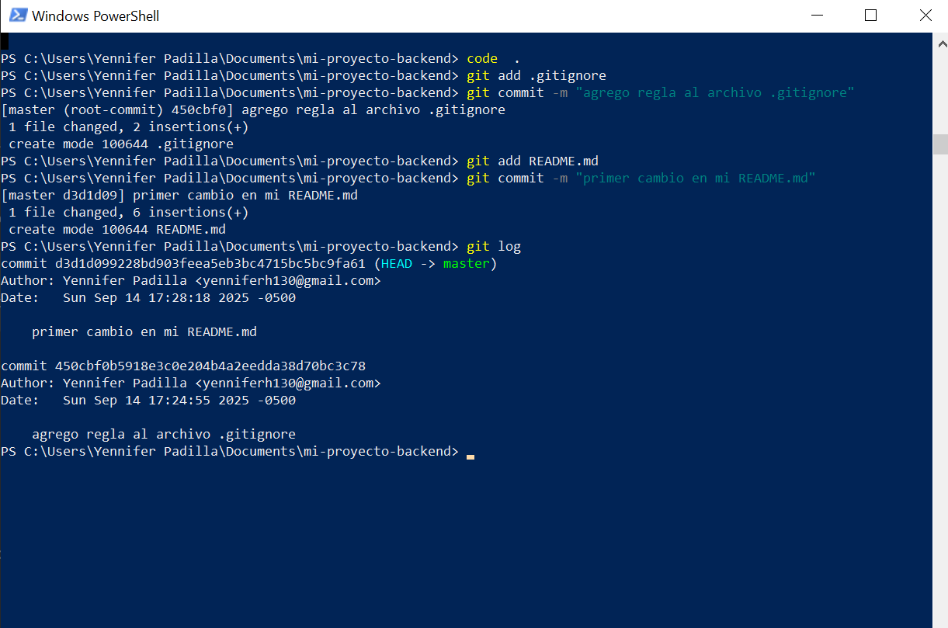

**Ramas**

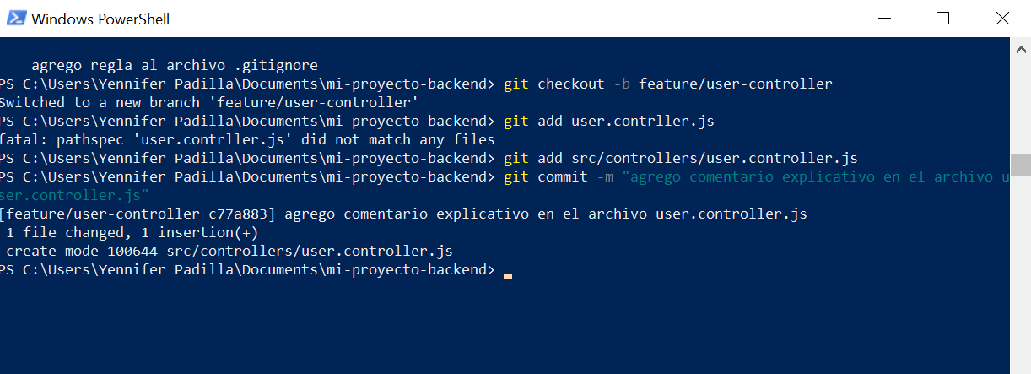

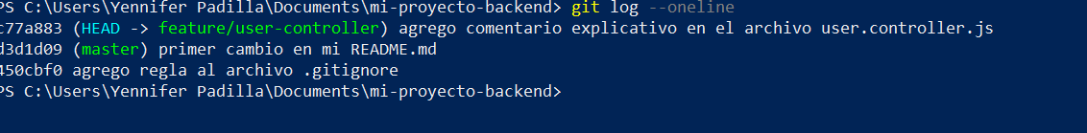

**Aqui creamos ramas y cambiamos de master a main** 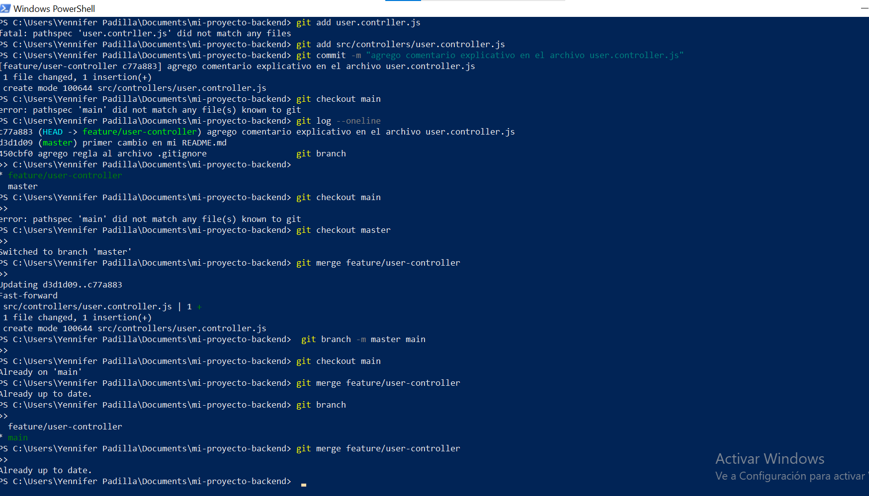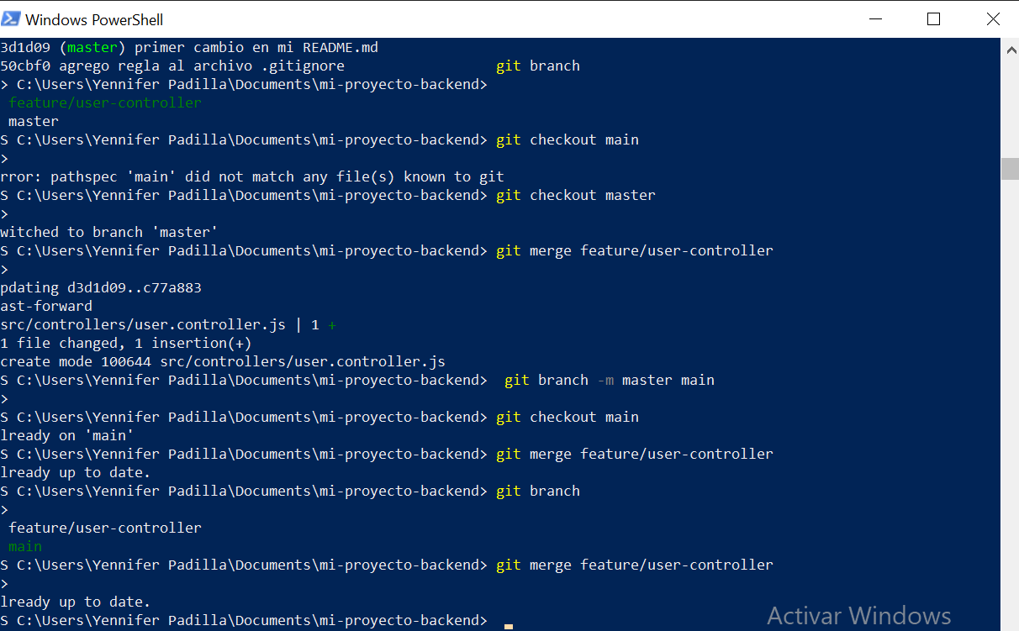

**Generamos el conflicto entre las ramas** 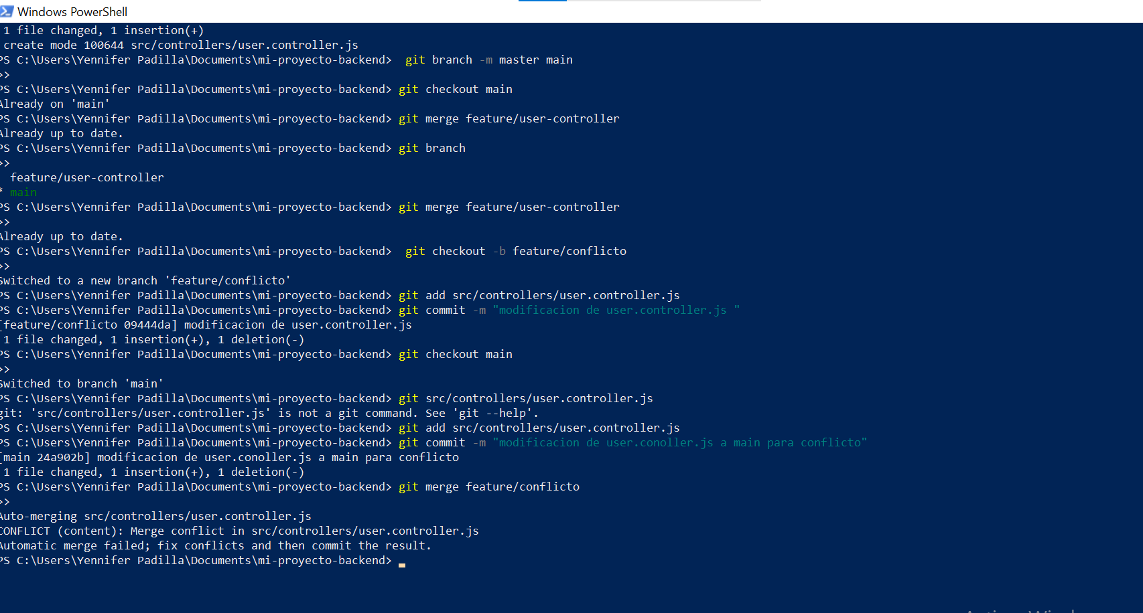

aqui evidenciamos el conflicto entre las 2 ramas

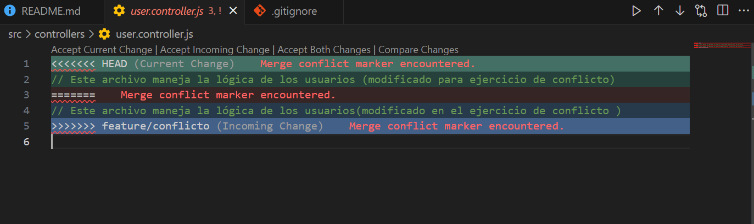

**Aqui ya resolvimos el conflicto que tenia el archivoo user.controller.js**

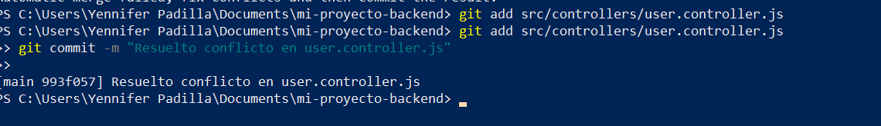

**Creamos el archivo solucion de conflicto**

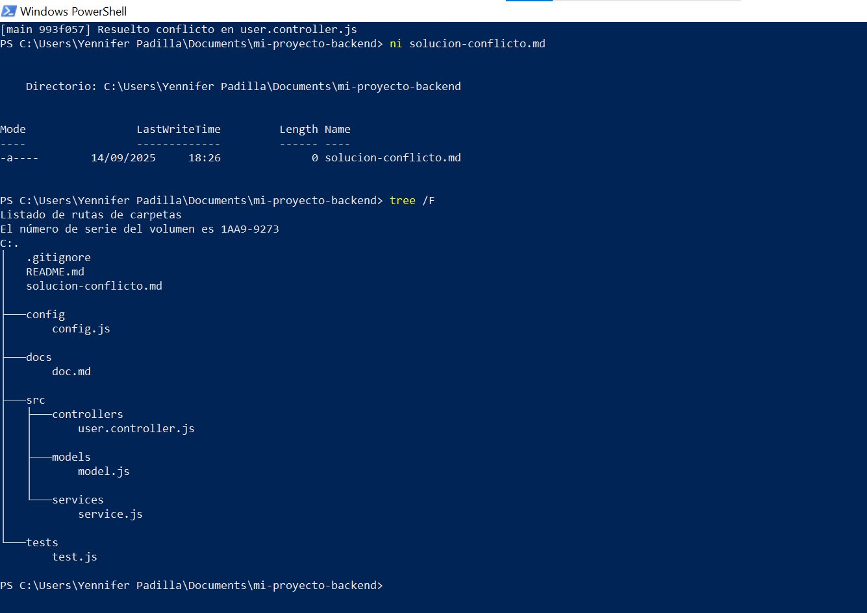

**Creo carpeta procesos para comenzar a organizar los entregables**

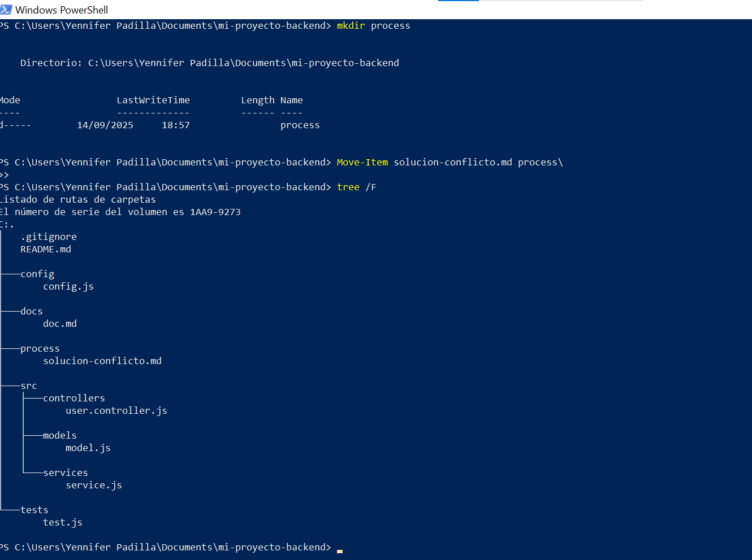

**Iniciamos repositorio publico con las ramas**

